附件：《流行病学史筛查表》
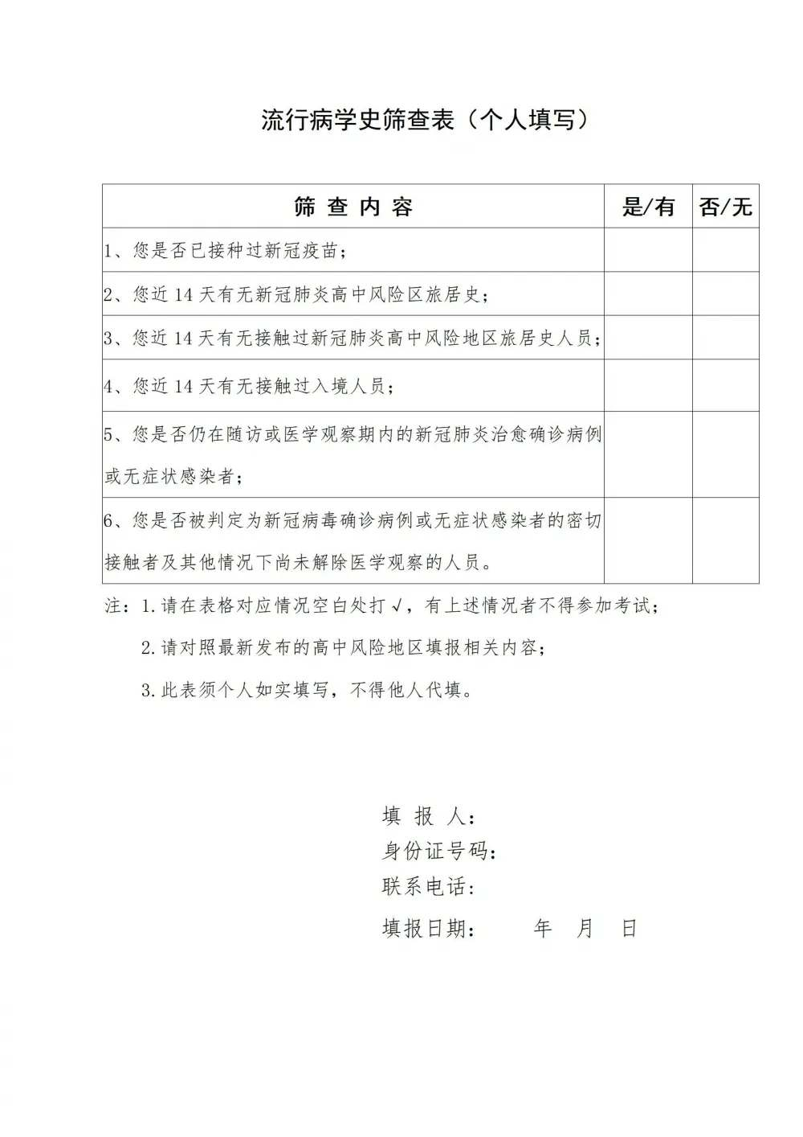

附件：《招录考试疫情防控告知及考生承诺书》
